Благоустройство детской, спортивной площадки, расположенной по адресу: Ростовская область, Цимлянский район, ст. Красноярская, ул. Заречная 67

Включает в себя:
- 4 скамейки уличные стандарт без спинок
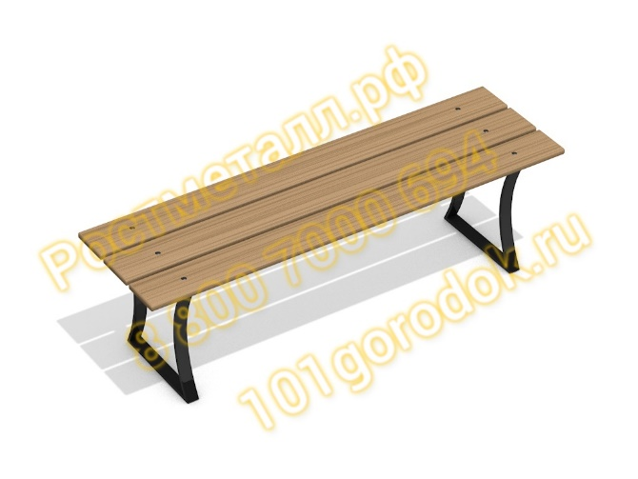
- 4 урны уличные с крышкой
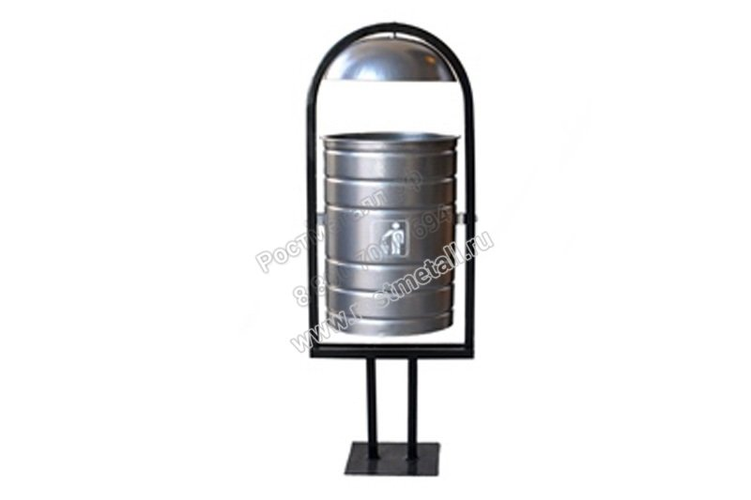

- скамья для пресса с четырьмя турниками
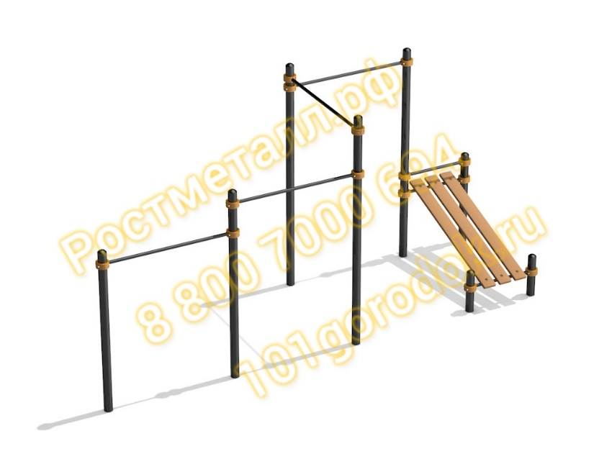
- детский спортивный комплекс Баскетболист
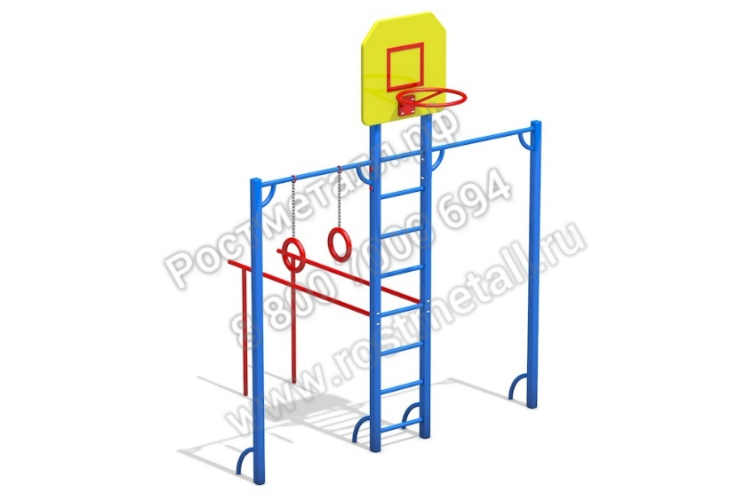
- игровой комплекс Солярис КБ
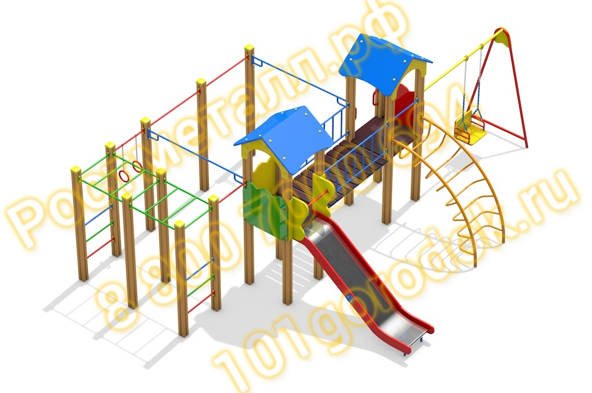

- детский спортивный комплекс Малыш
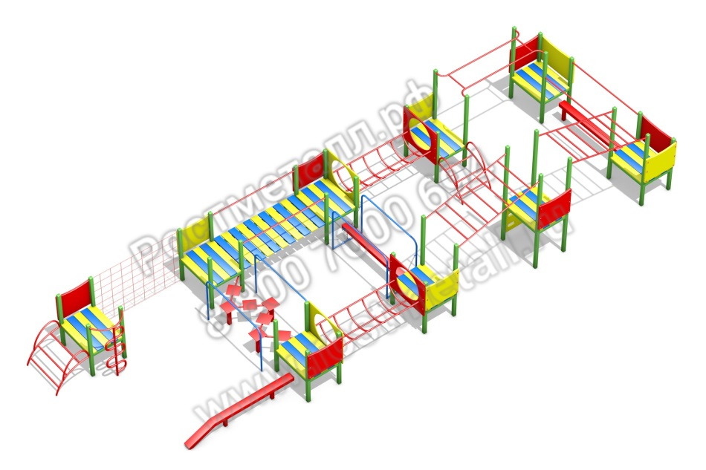

- качели детские без спинки
